**第三单元达标测试卷**

**一、填一填。(每空1分，共20分)**

1.根据×＝，写出一道除法算式是(　　　　　　　)。

2.×(　　)＝×(　　)＝17×(　　)＝0.35×(　　)＝1。

3.一堆货物，运走了，还剩12吨，这堆货物原来有(　　)吨。

4.(　　)吨的是84吨；米的(　　)是米。

5.一个数的是60，这个数的是(　　)。

6.录入一份文件，小时完成了，平均每小时录入这份文件的(　　)。

7.甲数的与乙数的相等，如果乙数是100，那么甲数是(　　)。

8.一辆小汽车每行驶6千米耗油千克，平均每行驶1千米要耗油(　　)千克，平均每千克油可供小汽车行驶(　　)千米。

9.一个数的比它的少10，这个数是(　　)。

10.在○里填上“＞”“＜”或“＝”。

÷○　　　　　÷○　　　　　÷○×

÷○ ÷○ ÷○÷

**二、辨一辨。(每题1分，共6分)**

1.一个数(0除外)除以假分数，商一定小于被除数。 (　　)

2.如果男生人数比女生人数多，那么女生人数比男生人数少。 (　　)

3.一件商品，先提价，再降价，现价与原价相等。 (　　)

4.÷＝×＝。 (　　)

5.一个数与它的倒数的和一定大于1。 (　　)

6.把平均分成2份，每份就是的，也就是×。 (　　)

**三、选一选。(每题1分，共5分)**

1.与12÷结果相等的式子是(　　)。

A.12÷5×4 B．12÷4×5

C．12÷4÷5 D．12×5×4

2.如果*a*，*b*是非0的自然数，那么÷*b*与÷*a*的结果相比，(　　)。

A.两者一样大 B.÷*b*大

C.÷*a*大 D．无法确定

3.下列算式中结果最大的是(　　)。

A.15× B．15÷

C.÷15 D．15－

4.一壶油，用去，还剩5千克。这壶油原来有多少千克？正确的算式是(　　)。

A.5＋5× B．5÷

C．5÷(1＋) D．5÷(1－)

5.若*a*÷＝*b*×(*a*、*b*均不为0)，则*a*、*b*的大小关系是(　　)。

A.*a*＝*b* B．*a*＞*b*

C．*a*＜*b* D．无法比较

**四、算一算。(1题8 分，2题9分，其余每题6分，共29分)**

1.直接写出结果。

13÷＝　　　　　÷＝　　　　　÷3＝　　　　　33÷＝

÷＝ 0.25×＝ ×＝ 1－＝

2.用你喜欢的方法计算。

÷(－0.25)　　　　　×÷÷　　　　　÷×

3.解方程。

*x*＋＝1 (＋3.2)*x*＝ *x*÷＝

4.看图列式计算。

(1)

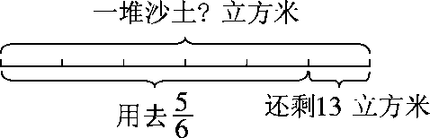

(2)

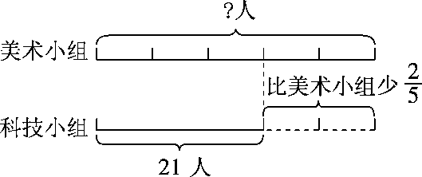

**五、认真填一填。(每题2分，共4分)**

1.把米的竹竿平均分成3段，每段占全长的(　)，每段长(　　)米。

2.一个长方形的长比宽多，那么它的宽比长少(　　　)。

**六、下面的计算对吗？不对的请改正。(6分)**

　×÷×　　改正：

＝÷

＝1　(　　)

8÷　　　改正：

＝8×＋8×

＝9＋12

＝21　(　　)

**七、根据条件，选择算式。(连一连)(4分)**

李伯伯家养鸡120只，________________________。养鸭多少只？

(1)鸡的只数比鸭多 A．120×(1＋)

(2)鸭的只数比鸡多 B．120×(1－)

(3)鸡的只数比鸭少 C．120÷(1＋)

(4)鸭的只数比鸡少 D．120÷(1－)

**八、解决问题。(5题6分，其余每题5分，共26分)**

1.笑笑看一本书，已经看了84页，还剩下没有看，这本书共有多少页？

2.(变式题)学校有梧桐树15棵，杨树的棵数是梧桐树的，又是柳树的，柳树有多少棵？

3.前进小学有学生2400人，女生人数是男生人数的，这所学校男生、女生各有多少人？

4.(变式题)一项工程，甲队单独做12天完成，乙队单独做6天完成，如果甲队先做3天，剩下的两队合作，还需要几天才能完成这项工程？

5.食堂有一批大米，第一周用去了总数的，第二周用去了余下的，两周一共用去了660千克。这批大米一共有多少千克？

**答案**

一、1.÷＝(答案不唯一)　2.

3．16　4.105　　5.25　6.　7.80

8.　10　9.200　10.>　<　＝　<　>　<

二、1.×　2.×　3.×　4.×　5.√　6.√

三、1.B　2.A　3.B　4.D　5.C

四、1.　　　55　　　　　2.　　1

3. *x*＋＝1

解：*x*＝1－

*x*＝

*x*＝1

*x*＝

解： 4*x*＝

*x*＝×

*x*＝

*x*÷＝

解：*x*＝×

*x*＝

*x*＝÷

*x*＝

4．(1)13÷＝78(立方米)

(2)21÷＝35(人)

五、1.　　**[点拨]**把竹竿平均分成三段，即三份，每段就是其中的一份，用表示。每段长是米的，即：×＝(米)。

2.　 **[点拨]**长比宽多，表示宽平均分成三份，长比它多了其中的一份，即长有四份，所以宽比长少了。

六、

　×÷×

＝×××

＝

　　8÷

＝8÷

＝8×

＝

七、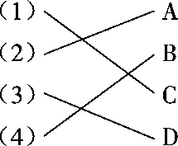

八、1．84÷＝147(页)　答：这本书共有147页。

2．15×÷＝35(棵)　答：柳树有35棵。

3．男：2400÷＝1440(人)　女：2400－1440＝960(人)

答：这所学校男生有1440人，女生有960人。

4．÷＝3(天)

答：还需要3天才能完成这项工程。

5．660÷＝1200(千克)

答：这批大米一共有1200千克。